臺北市校園繳費系統及本局各學層「校務行政系統」網址及綁定步驟如下(需有EMAIL帳號才能綁訂呦)：

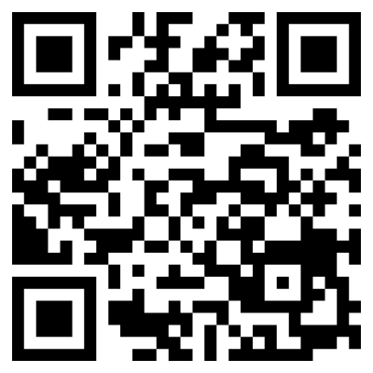

1. 親子綁定取得單一身分驗證的帳密:

酷客雲：<https://cooc.tp.edu.tw/> (或掃描右側QR-code)

**步驟一:**進入酷客雲網頁，點選【親子綁定】按鈕(電腦版位於上方綠色登入按鍵左邊；手機版位於左上角三條線選單按鈕內)

**步驟二:**選擇電子信箱或手機取得驗證碼(時效1小時，逾期需重新取得)。

**步驟三:**

* 1. 選擇與學生的關係(僅能為法定監護人-父母或監護人-選擇關係)。
  2. 選擇學生學層為【國小】並輸入【學生之身分證字號】，接著選擇學生學校為【市立大佳國小】，選擇完畢後按下一步。
  3. 確認學生資訊是否有誤(姓名同音不同字可能為瀏覽器翻譯導致，可致電註冊組確認學校之校務行政姓名是正確即可)，無誤請按下新生綁定學生(兄弟姊妹多位學生綁定可重複上述步驟即可新增綁定的學生)，按下一步。
  4. 請將個資同意使用聲明詳閱後按下【同意】，並點選下一步填寫家長資料，填寫完畢按下送出；另需填寫【紙本申請書】，填寫完畢將申請書送交學校審核即可。

1. 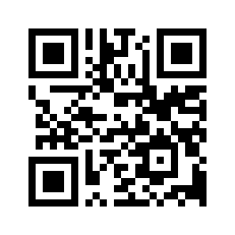臺北市校園繳費系統：<https://epay.tp.edu.tw/>

待學校審核完畢，進入繳費期程(預計9月底開始繳費)後，家長可進入上方繳費系統網址。

帳號：家長申請親子綁定填寫之電子郵件。

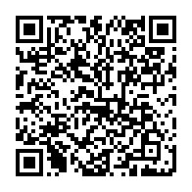密碼：家長申請親子綁定填寫之身份證統一編號末六碼，第一次登入會強迫修改密碼(請務必記下來!!!!)。

←圖文版可至臺北市政府教育局【親子綁定專區】內點選附件，即有圖文版步驟教學(或掃描左方QR-code即可連結至臺北市政府教育局親子綁定專區)。